Управление Директорами. Блок 3
Технологическая основа: CLM / C-Level Management / управление C-level-ядром.
Диагностика C-level-ядра: роли, мандаты, решения, ритмы, данные и доверие
Назначение блока
Блок 3 проверяет фактическое C-level-ядро относительно архитектуры Блока 2: роли 23 / 15 / 7, мандаты, сжатие, ролевые связки, решения, данные, ритмы, доверие и AI / ИИ-сдвиг. Он не оценивает руководителей персонально и не строит новую систему решений.

1. Паспорт блока
Параметр | Содержание
Место в технологии | Блок 3 из 12. Первый рабочий блок исполнительного ядра CLM.
Вход | Архитектура из Блока 2: модель 23 / 15 / 7, справочник ролей, мандаты, правила сжатия, ролевые связки, фактические решения, данные, ритмы и симптомы.
Выход | Диагностический профиль, CSS / индекс согласованности C-suite, карта разрывов, сценарий вмешательства, первичный план 30 / 60 / 90.
Главная граница | Не оценивать руководителей персонально и не строить полную Decision OS / операционную систему решений.
XLSX | Рабочая таблица поддерживает расчет и фиксацию вывода. Ее облегчение и автоматизация относятся к отдельному этапу XLSX.

2. Контроль входа из Блока 2
Блок 3 не повторяет справочник ролей. Он использует его как норму проверки. Если в диагностике нет привязки к 23 / 15 / 7, мандатам и правилам сжатия, диагностика превращается в общую управленческую анкету и теряет смысл CLM.
Что берём из Блока 2 | Как проверяем в Блоке 3 | Что считается разрывом
Модель 23 / 15 / 7 | Сравниваем выбранную модель с фактической сложностью компании. | Модель слишком сжата, раздута или не соответствует цене ошибки.
Справочник 23 ролей | Проверяем, какие роли выделены, совмещены или отсутствуют. | Критическая функция не названа и не имеет владельца.
Мандаты ролей | Проверяем владельца, право решения, данные и точку контроля. | Мандат возвращается к CEO или дублируется между ролями.
Правила сжатия | Проверяем, где закреплены мандаты невыделенных ролей. | Роль убрана вместе с функцией, а не осознанно совмещена.
Ролевые связки | Проверяем, проходят ли решения через нужные роли. | Решения принимаются без финансовой, операционной, коммерческой или человеческой проверки.
AI / ИИ-сдвиг | Проверяем, есть ли владелец AI / ИИ-мандата и данные для эффекта. | AI / ИИ есть как инициатива, но не встроен в ответственность C-level.

3. Зачем нужен Блок 3
Наличие директоров не доказывает наличие C-level-ядра. Компания может иметь должности, комитеты, отчеты и регулярные встречи, но при этом терять владельцев решений, спорить о данных, дублировать мандаты, перегружать CEO / генерального директора и не передавать решения в исполнение.
Блок 3 переводит архитектуру из Блока 2 в проверку реальности. Он отвечает не на вопрос «кто хороший директор», а на вопрос «где система верхнего управления не держит результат».

4. Блок-схема диагностики
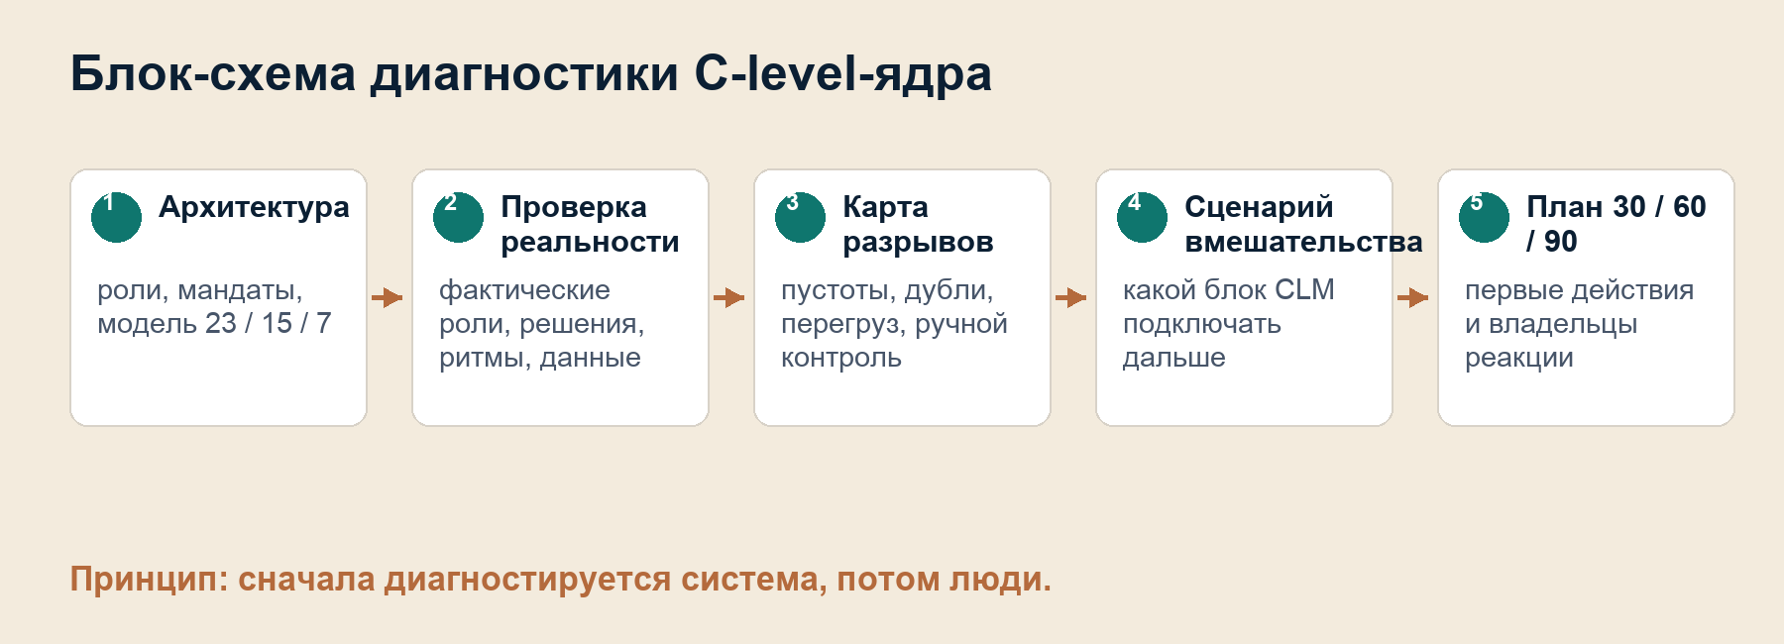

5. Что диагностирует Блок 3
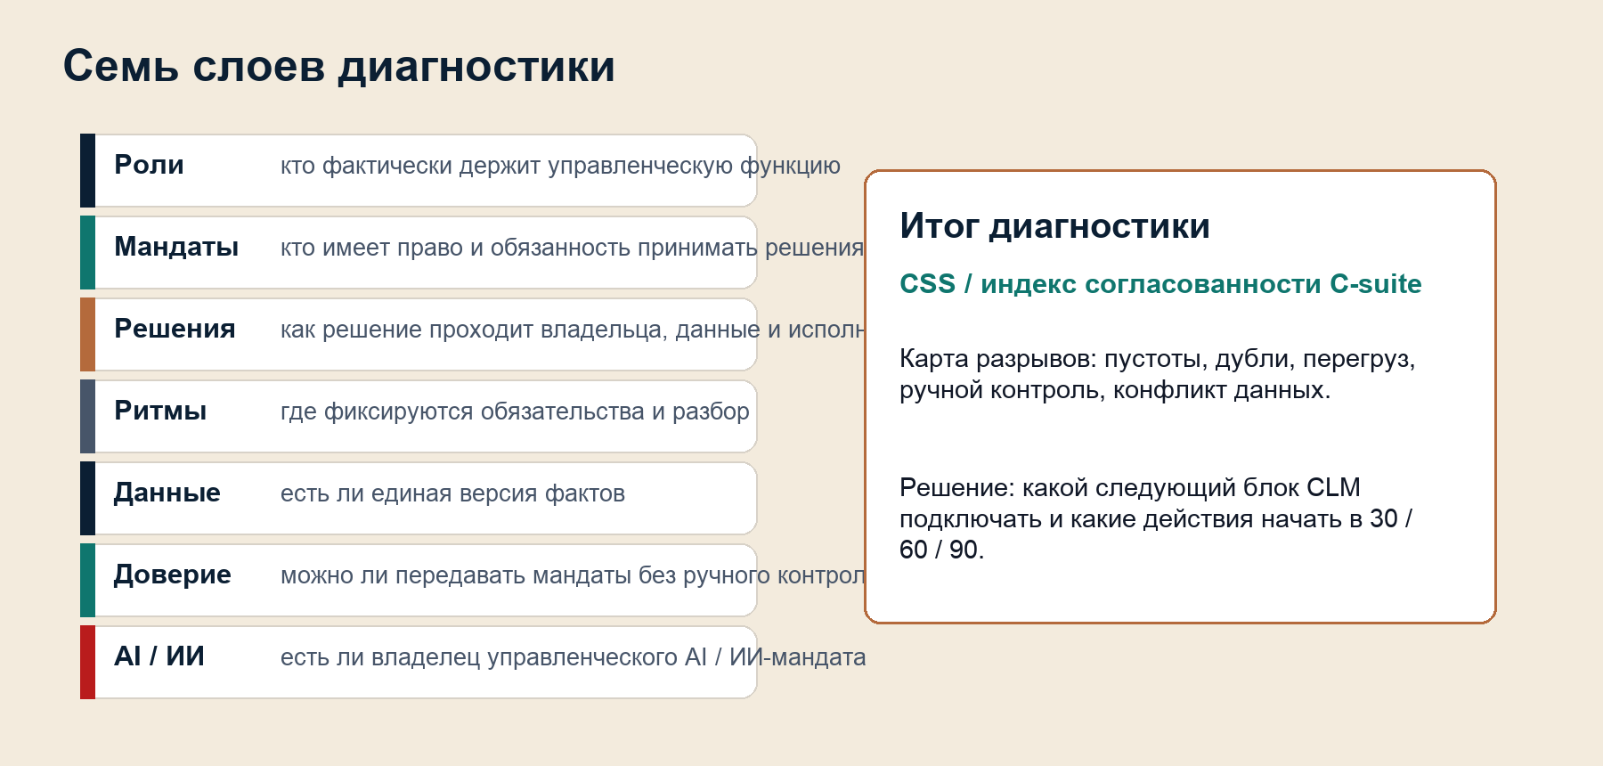

Слой проверки | Что проверяется | Что считается разрывом
Роли | Формальные и фактические C-level-роли. | Роль есть на схеме, но не владеет реальным результатом.
Мандаты | Кто имеет право и обязанность принимать решения. | Мандат не закреплен, дублируется или возвращается к CEO.
Решения | Как решения входят, проходят владельца, данные, права и исполнение. | Решение теряет владельца, зависает или принимается без критериев.
Ритмы | Как часто первый круг синхронизируется и разбирает обязательства. | Совещания есть, но обязательства не закрываются.
Данные | Есть ли единая версия фактов и владелец качества данных. | Директора спорят о цифрах вместо решения.
Доверие | Можно ли передавать мандаты без ручного контроля. | CEO удерживает контроль из-за слабого доверия к системе.
AI / ИИ-готовность | Понятно ли, где AI / ИИ влияет на роли, данные, решения и ответственность. | AI / ИИ есть как инициатива, но не имеет управленческого владельца.

6. Три режима диагностики
Режим | Когда применять | Выход
Быстрый скрининг | Нужно понять, есть ли системный сбой C-level-ядра. | Первичная карта риска и решение о глубине диагностики.
Стандартная диагностика | Нужен управленческий вывод для CEO, владельца или Board / совета директоров. | CSS, карта разрывов, сценарий вмешательства, план 30 / 60 / 90.
Расширенная диагностика | Есть спор о мандатах, решениях, данных, доверии или AI / ИИ. | Решение, какие блоки CLM подключать дальше.

7. Рабочий маршрут
Шаг | Что сделать | Результат
1 | Взять архитектуру Блока 2: роли, контуры, мандаты, модель 23 / 15 / 7. | Эталон для диагностики.
2 | Сопоставить формальные роли с фактическим владением решениями. | Карта ролевых пустот, дублей и перегруза.
3 | Проверить мандаты и права решений. | Понятно, где решение не имеет владельца или права размыты.
4 | Проверить ритмы, данные, доверие и скорость решений. | Видны причины управленческого трения.
5 | Собрать CSS / индекс согласованности C-suite и карту разрывов. | Понятен уровень зрелости C-level-ядра.
6 | Выбрать сценарий вмешательства и план 30 / 60 / 90. | Понятен следующий блок CLM и первичные действия.

8. Карта диагностических сигналов
Сигнал | Вероятный системный разрыв | Куда вести дальше
Решения постоянно возвращаются к CEO | Мандаты не закреплены или не выдерживают нагрузку. | Блок 4 или Блок 5
Функции спорят о KPI | Роли оптимизируют себя против результата компании. | Блок 6
Нет единой версии данных | Данные не имеют владельца или доверия. | Блок 5 или Блок 10
Решения принимаются, но не исполняются | Слабая фиксация обязательств и review / разбор. | Блок 5
Команда не держит нагрузку | Зависимости, резервы и восстановление не настроены. | Блок 7
CEO удерживает все на себе | Лидерский режим основан на ручном контроле. | Блок 8
AI / ИИ влияет на работу, но нет владельца | AI / ИИ-мандат не встроен в C-level-контур. | Блок 9

9. CSS / индекс согласованности C-suite
CSS / индекс согласованности C-suite в Блоке 3 используется как итоговый диагностический сигнал. Он не должен превращаться в панель из десятков метрик. Блок 3 отвечает на вопрос, где система C-level теряет связность. Блок 10 уже превращает сигналы в постоянную панель управляемости.
Уровень | Что означает | Решение
Зеленый | C-level-ядро в целом связано, разрывы локальны. | Точечная настройка мандатов, ритмов или данных.
Желтый | Есть значимые разрывы между ролями, решениями или данными. | Подключить нужный блок CLM по карте сигналов.
Красный | C-level-ядро не работает как система, CEO компенсирует провалы вручную. | Начать сценарий вмешательства и план 30 / 60 / 90.

10. Пример выхода из Блока 3
Диагностический вывод
C-level-ядро компании формально собрано, но фактически работает через ручное возвращение решений к CEO. Главный разрыв - мандаты и права решений: роли названы, но владельцы решений не закреплены. Вторичный разрыв - данные: CFO, COO и CSO Sales используют разные версии фактов. Рекомендуемый маршрут: Блок 5 для Decision OS / операционной системы решений, затем Блок 6 для синхронизации ролей.

11. Отчёт по Блоку 3
Получатель | Что должен увидеть | Что не нужно включать
CEO / генеральный директор | Где C-level-ядро возвращает решения к CEO и какие мандаты нужно закрепить. | Психологические оценки директоров.
C-level-команда / первый управленческий круг | Какие роли, данные, ритмы и связки мешают общему результату. | Обвинительный список претензий.
Владелец компании | Какие системные разрывы угрожают управляемости, стоимости и скорости компании. | Детали всех рабочих листов XLSX.
Board / совет директоров | Какой риск управления выявлен и какой следующий блок CLM нужно подключить. | Операционные мелочи без решения.

12. Что остается за границами Блока 3
Тема | Где раскрывается
Персональная оценка руководителя | Блок 4
Полная Decision OS / операционная система решений | Блок 5
Синхронизация ролей и общих KPI | Блок 6
Устойчивость под нагрузкой | Блок 7
Лидерский переход CEO и первого круга | Блок 8
AI / ИИ-контур как технология управления | Блок 9
Постоянная панель метрик | Блок 10
FAQ / вопросы и ответы | Управление_Директорами_CLM_FAQ_частые_вопросы
Глоссарий | Управление_Директорами_CLM_Глоссарий

13. Передача в следующие блоки
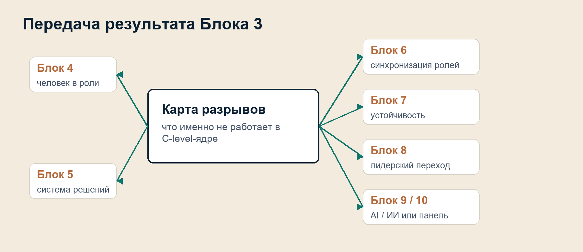

Если главный разрыв | Следующий блок | Почему
В человеке относительно роли и мандата | Блок 4 | Нужно оценить руководителя не вообще, а относительно роли.
В правилах решений | Блок 5 | Нужно построить воспроизводимый контур решений.
В интерфейсах функций | Блок 6 | Нужно сшить роли, KPI, доверие и общий ритм.
В способности держать шоки | Блок 7 | Нужно проверить устойчивость C-level-ядра.
В ручном лидерском режиме | Блок 8 | Нужно перевести лидерство от контроля к мандатам.
В AI / ИИ-влиянии | Блок 9 | Нужно встроить AI / ИИ в мандаты, данные и ответственность.

14. Контроль готовности выхода
Контроль перед передачей дальше | Да / нет
Профиль компании заполнен и понятен контекст сложности.
Выбранная модель 23 / 15 / 7 сверена с фактической сложностью.
Роли и мандаты проверены не только формально, но и фактически.
Сжатые роли имеют владельцев мандатов и точки контроля.
Права решений и Decision Loop / цикл решений показывают, где теряется решение.
Данные, доверие и скорость решений имеют источники, а не впечатления.
CSS / индекс согласованности C-suite рассчитан только после заполнения обязательных компонентов.
Сценарий вмешательства и план 30 / 60 / 90 согласованы с владельцем решения.

15. Итоговая формула Блока 3
Итог
Блок 3 показывает, где C-level-ядро не работает как система. Его результат - не список претензий к директорам, а карта системных разрывов и решение, какой следующий блок CLM должен быть подключен.

